Připomínky NRZP ČR k návrhu zákona, kterým se mění zákon č. 155/1995 Sb., o důchodovém pojištění, ve znění pozdějších předpisů, a některé další zákony.

Obecné zásadní připomínky:
NRZP ČR zásadně nesouhlasí se změnou valorizačního mechanismu valorizace důchodů, tak jak je navrhován v novele zákona č. 155/1995 Sb., o důchodovém pojištění v pozdějším znění. Argument předkladatele zákona, že valorizace důchodů je příliš náročná pro veřejné rozpočty, a že všichni se musíme podílet na úsporném programu vlády, neobstojí ve světle skutečných statistických údajů. Dle statistické ročenky ČSÚ za rok 2021 je zcela zřejmé, že zatížení veřejných rozpočtů důchodovým systémem není tak vysoké, jak je prezentováno vládou. V tabulce, přetištěné z ročenky ČSÚ za rok 2021, je zřejmé, že v roce 2021 bylo zatížení veřejných rozpočtů výplatou důchodů, ve srovnání s předchozími roky, je podstatně nižší.
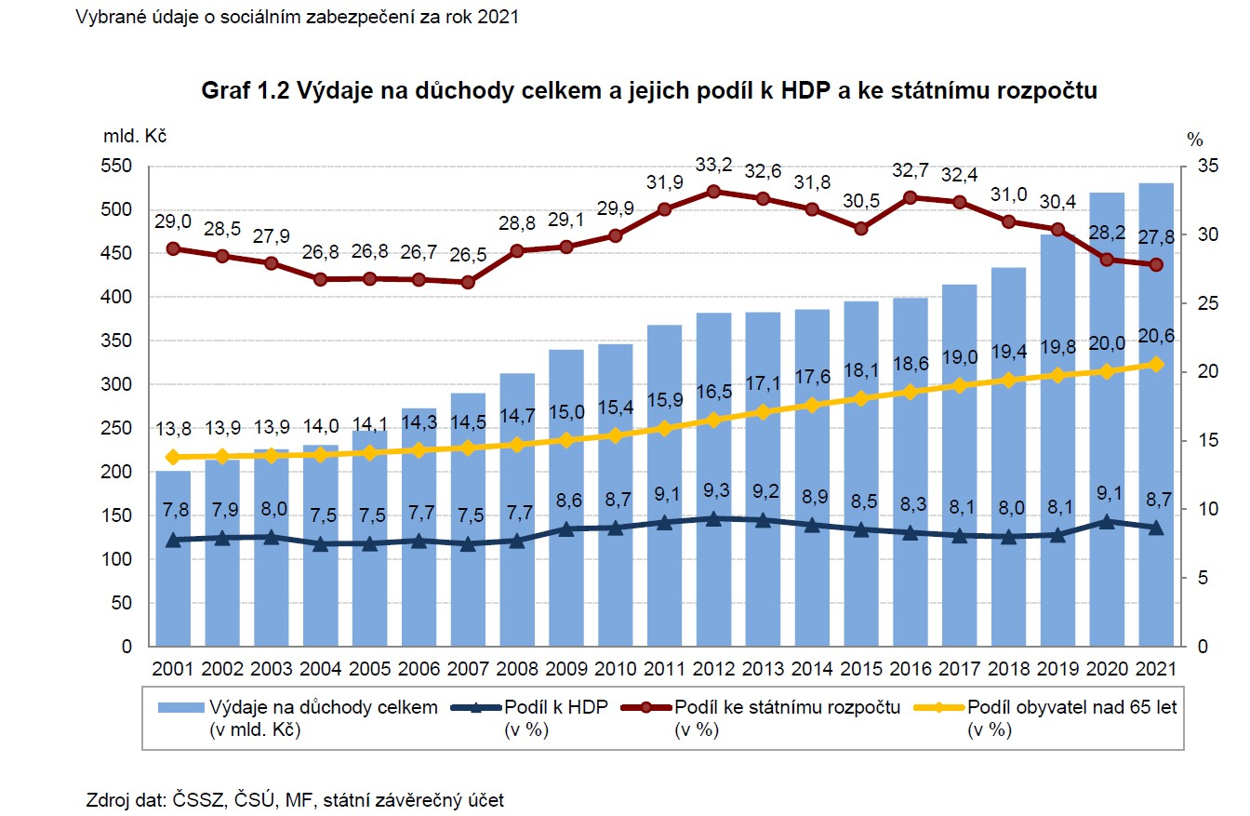
Je pravděpodobné, že v roce 2022, vlivem několikanásobné valorizace, pravděpodobně došlo k vyššímu procentuálnímu zatížení veřejných rozpočtů, ale určitě nedosahuje hodnot v předchozích letech. Proto nevidíme důvod k tomuto kroku.
NRZP ČR upozorňuje na problém invalidních důchodů, které jsou i ve 3. stupni výrazně nižší, než je průměrná výše důchodů. V roce 2021 činil tento rozdíl téměř tři tisíce korun. V souvislosti s valorizacemi v roce 2022 došlo k dalšímu rozevření nůžek mezi průměrnými důchody a invalidními důchody. Z toho důvodu nemůže NRZP ČR v žádném případě souhlasit s navrženou změnou valorizačního mechanismu. Argument, že zvýšení nižších důchodů o pevnou částku bude pokrývat procentuální růst inflace je falešným argumentem, protože nominální výše důchodu je, vzhledem k cenové hladině základního zboží, zcela nedostatečná. NRZP ČR proto navrhuje, aby u invalidních důchodů byl zachován valorizační mechanismus, který zvyšuje důchody o 11,5 %, tak jako je navrženo v § 8a zákona č. 198/1993 Sb., o protiprávnosti komunistického režimu a odporu proti němu a dále v Článku III. zákona č. 357/2005 Sb., o ocenění účastníku národní boje za vznik a osvobození Československa a některých pozůstalých po nich. Navrhujeme, aby § 67ca v odst. 1) písmeno a) zákona č. 155/1955 Sb., o důchodovém pojištění byl na konci věty doplněn o slova „to se netýká invalidních důchodů v 1., 2. a 3. stupni“.
NRZP ČR dále upozorňuje, že MPSV ČR poskytlo na připomínkové řízení pouze jeden den, což je porušení pravidel pro připomínkování zákonů. Takové zmocnění na zkrácení lhůty pro připomínky MPSV ČR nemá.
Konkrétní zásadní připomínka:
V § 67ca, odst. 1) písmeno a) se nakonec věty přidávají slova „to se netýká invalidních důchodů v 1., 2. a 3. stupni“.

V Praze 17. 2. 2023

Vypracoval: Mgr. Václav Krása, v. r., předseda NRZP ČR

